

ACTIVIDADES: POBLACIÓN MUNDIAL

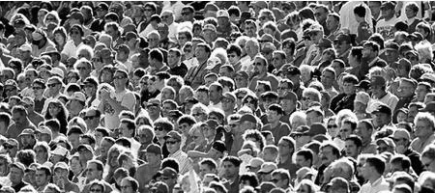

Hoy en día viven muchas personas en la Tierra. El total de la población mundial es de alrededor de 7.000.000.000 de personas.

¡Son muchísimas personas!, pero existe la misma cantidad de personas en todos los países: existen países con mucha población, y otros con muy poca.

El país que tiene mayor población es China, con alrededor de mil trescientos treinta y tres millones cuatrocientas mil personas. Otro ejemplo de un país con mucha población es India, que tiene alrededor de 1.181.140.000 personas.

En Sudamérica el país más poblado es Brasil, con alrededor de 202.270.000 personas. Eso es muchísimo, sobre todo si lo comparas con Chile, que solamente tiene alrededor de diecisiete millones de habitantes.

Pero existen países aún más pequeños, como Tuvalu, que tiene 10.500 habitantes.

- ¿Cuántos habitantes tiene China?

- 1.333.400
- 13.334.000
- 133.340.000
- 1.333.400.000

- India tiene alrededor de:

- Mil ciento ochenta y un millones ciento cuarenta personas.
- Mil millones ciento ochenta y un mil ciento cuarenta personas.
- Mil millones ciento ochenta mil y un mil ciento cuarenta personas.
- Mil ciento ochenta y un millones ciento cuarenta mil personas

- ¿Cuántos habitantes tiene Brasil?

- Doscientos dos millones doscientos setenta mil
- Doscientos millones doscientos setenta mil
- Doscientos dos millones setenta mil
- Dos millones doscientos setenta mil

- ¿Cuál de los siguientes números es el más cercano a la cantidad de habitantes de Chile?

- 16.000.000
- 16.500.000
- 16.900.000
- 17.500.000

- ¿Cuál es la diferencia de habitantes entre Chile y Tuvalu?

- 15.522.500
- 16.989.500
- 17.010.500
- 16.810.500

Elaborado por: Felipe Asenjo Zapata / Centro de Recursos Educativos Avanzados, CREA.

Corregido por: Ministerio de Educación, Chile

